Компания «ЗАКАЗЧИК» приветствует всех наших уважаемых гостей и любезно готова предложить свои услуги.
Вы решили совершить длительное путешествие? Вам срочно необходимо убыть в заграничную командировку? Вас пригласили на торжество друзья, которые проживают за рубежом, а времени на подготовку у вас практически нет? Тогда Вы с полной уверенностью можете положиться на нашу компанию, одну из лучших компаний европейского туристического бизнеса.
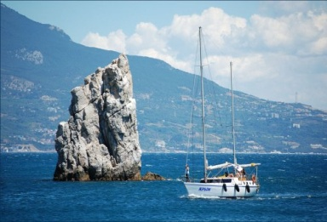
Обратившись к нам, вы полностью будете избавлены от суеты и нудных процедур, вы почувствуете заботу наших работников, которые оперативно и качественно выполнят все ваши заказы и окажут необходимые услуги.Если вы отдадите предпочтение нашему агентству, будьте уверены, что услуги по оформлению заграничного паспорта, открытию и продлению виз, получению консультаций, оказанию помощи в составлении документов, для вас будут предоставлены с завидной результативностью и удивительной предрасположенностью. Вам помогут забронировать авиа и железнодорожные билеты и места в отелях, предложат индивидуальную программу передвижения по выбранной вами стране с указанием исторических и культурных объектов. Вас не затруднит ожидание. Вы почувствуете на себе атмосферу благодушия и доброжелательности со стороны всех наших работников и не заметите пролетевшего времени.
Если вы однажды воспользуетесь услугами нашей компании, скорей всего вы обратитесь к нам повторно. Это не просто слова, это отзывы клиентов о нашем агентстве, это наша репутация надёжного партнёра, это наша лидирующая позиция в туристическом бизнесе – в чём вы можете убедиться, изучив рейтинг компаний.
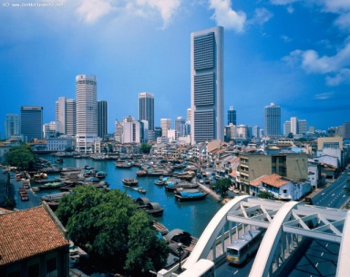
В нашу компетенцию входит широкий спектр визовых услуг, оформление краткосрочных, долгосрочных, однократных и многократных виз, иностранным гражданам мы поможем получить приглашение в Россию и страны бывшего СССР, своевременно забронировать билеты и номера в отелях, получить полную информацию о посещаемом государстве. Наши консультации и справочные материалы помогут избежать недоразумений при пересечении границ, при составлении документов и собеседований в консульствах,
Ознакомиться с подробным перечнем стран, в которые оформляются визы, получить более подробную информацию о предоставляемых нашей компанией услугах вы можете на страницах нашего сайта **********,а также связавшись с менеджерами компании по телефонам: 000000000000.

С уважением, директор (начальник)

